RESOLUCION N° 029/23

VISTOS:
Que, don ..................................................................... interpone reclamación ante esta Defensoría del Asegurado (DEFASEG) contra ......................................, solicitando se le otorgue la cobertura del SEGURO DE PROTECCIÓN DE TARJETAS - PÓLIZA ................
Que, la señalada reclamación cumple con los requisitos de materia, cuantía y oportunidad establecidos en el Reglamento de la DEFASEG (http://www.defaseg.com.pe/reglamento).

Que, habiéndosele corrido traslado de la respectiva reclamación, la aseguradora presentó sus descargos y la documentación solicitada.

Que, conforme al Reglamento de la DEFASEG, atendiendo a la cuantía de la reclamación interpuesta, la misma que no supera el importe de US$ 3,000 (o su equivalente en moneda nacional), aquélla pueda ser resuelta por un órgano resolutivo unipersonal, en el presente caso, a cargo del vocal que suscribe;

Que, el 30 de enero de 2023 se realizó la audiencia de vista en la plataforma virtual, con la participación únicamente de la aseguradora, quien sustentó su posición, absolviendo las preguntas formuladas por el órgano resolutivo unipersonal, conforme consta en la correspondiente acta;

Que, en síntesis, la posición del reclamante es la siguiente: (1) no está conforme con la atención parcial y solicita la cobertura del total de operaciones no reconocidas S/ 5,074.7 y US$ 641.39, ya que la aseguradora sólo aprobó S/ 1,340; (2) el 19 de agosto de 2022 a las 22:30 horas de la noche aproximadamente sufrió el robo de su teléfono celular y su tarjeta de crédito cuando se encontraba en un taxi en el Jirón Combate de Angamos cuadra 3, en el distrito de Surco; (3) al día siguiente, el 20 de agosto del 2022 por la mañana, tomó conocimiento que se habían realizado diversos consumos indebidos en sus cuentas bancarias, aplicativos y tarjetas que no reconocía, motivo por el cual procedió a interponer su denuncia policial y realizó el bloqueo de su tarjeta de crédito el 20 de agosto del 2022 al mediodía;
Que, por su parte y en resumen la compañía de seguros sostiene que: (1) el reclamo no tiene amparo bajo la Póliza mencionada en razón a que, su Denuncia Policial consigna como Fecha y Hora del Hecho: "19/08/2022 a las 22:30 horas.", mientras que el uso indebido de las tarjetas se realizó el día 20/08/2022 desde las 06:19 horas hasta las 06:49 horas, fuera del plazo de cuatro horas establecido en el contrato de seguro, de acuerdo con las condiciones de la Póliza contratada; (2) la operación no reconocida por yape DNI, no tiene cobertura debido a que el aplicativo móvil por donde se realizó dicha operación no está afiliado a ninguna de sus cuentas de ahorros del BCP; (3) procedió a aprobar parcialmente la cobertura del siniestro reclamado de acuerdo con las condiciones de la Póliza No ................ (por la suma de S/ 1,340.00), siendo rechazados los demás consumos no reconocidos al haberse producido fuera del plazo de 4 horas de cobertura estipulado en la póliza; (4) el certificado del seguro contratado por el reclamante, establece de manera clara la individualización de los riesgos asumidos; (5) para los casos de robo, asalto y secuestro solo se tendría cobertura en un máximo de 4 horas después del siniestro; (6) en la denuncia policial se puede apreciar que el hecho ocurrido fue un robo de equipo celular y de tarjeta de crédito del BCP (la cual se encontraba dentro de la “carcasa” del celular), (7) los consumos no reconocidos iniciaron desde la 12:20:34 am del día 20 de agosto del 2022 (en la tarjeta de crédito del BCP) hasta las 06:34:39 am del mismo 20 de agosto del 2022 (en la cuenta de ahorros en dólares del BCP); (8) teniendo en cuenta que según la Denuncia Policial presentada y a las propias declaraciones del asegurado, el robo de su celular y de su tarjeta de crédito se produjo el día 19 de agosto del 2022 a las 10:30:00 pm aproximadamente, de acuerdo con las condiciones del seguro contratado la cobertura únicamente se encontraba limitada hasta dentro de las 4 horas siguientes del siniestro; es decir, hasta las 02:30:00am del día 20 de agosto del 2022; (9) en dicho sentido, el monto aprobado por la asegurada fue únicamente por los consumos no reconocidos en la tarjeta de crédito BCP del señor asegurado que se dieron dentro de las 4 horas de cobertura según las condiciones del seguro contratado, por un total de S/ 1,320.00, al cual se le añadió la suma de S/ 20.00 por la cobertura de duplicado de tarjetas, dando un total de S/ 1,340.00 de cobertura aprobada; (10) con la aprobación parcial de cobertura efectuada, se rechazó todos los consumos no reconocidos que se efectuaron luego de las 4 horas de cobertura establecida en la póliza, además de los consumos indebidos realizados por el aplicativo yape, toda vez que este se encontraba asociado solamente al DNI del asegurado (billetera móvil) y no a su cuenta bancaria del BCP, el cual es el objeto del seguro de protección de tarjetas.
CONSIDERANDO:
PRIMERO: Conforme al Reglamento de la Defensoría del Asegurado, la DEFASEG sólo es competente para pronunciarse y resolver las reclamaciones indemnizatorias de los asegurados que hubiesen sido sometidas a su conocimiento, sobre la base de la documentación obrante en el correspondiente expediente y con arreglo a derecho, siempre y cuando las señaladas reclamaciones cumplan los requisitos reglamentarios de materia y cuantía.
SEGUNDO: Asimismo, de acuerdo a su Reglamento, la DEFASEG sólo es competente para pronunciarse y resolver las reclamaciones indemnizatorias de los asegurados que hubiesen sido sometidas a su conocimiento, sobre la base de la documentación obrante en el correspondiente expediente y con arreglo a derecho, siempre y cuando las señaladas reclamaciones cumplan los requisitos reglamentarios de materia, cuantía y oportunidad, de manera que las reclamaciones por materias distintas al otorgamiento de cobertura, como pueden las pretensiones indemnizatorias por daños y perjuicios, por reembolso de gastos, o idoneidad de servicios, son ajenas a la competencia funcional de esta Defensoría.
TERCERO: El artículo 1 de la Ley Nro. 29946 – Ley del Contrato de Seguro dispone que el contrato de seguro es aquel por el que la aseguradora se obliga, mediante el cobro de una prima y para el caso de que se produzca el evento cuyo riesgo es objeto de cobertura, a indemnizar -dentro de los límites pactados- el daño producido al asegurado o a satisfacer un capital, una renta u otras prestaciones convenidas, enmarcado en una póliza que la aseguradora debe entregar al contratante, y cuyos requisitos mínimos están previstos en el artículo 26 de la señalada ley.

CUARTO: El artículo 1361 del Código Civil dispone que los contratos son obligatorios en cuanto se haya expresado en ellos, presumiéndose que lo declarado es lo querido por ambas partes, de manera que la parte que sostenga lo contrario debe probarlo.

QUINTO: En materia procesal, corresponde a quien invoca hechos probar su existencia, carga procesal a la que refiere el artículo 196 del Código Procesal Civil, salvo que se acoja a alguna presunción legal de carácter relativo o absoluto.

SEXTO: De acuerdo a los términos contenidos en el rechazo, la reclamación y en la respectiva absolución, así como a lo tratado en la audiencia de vista, la solución de la presente controversia consiste en determinar si en el presente caso corresponde o no la cobertura de las operaciones no reconocidas.

En efecto, la aseguradora sustenta la atención parcial del siniestro, debido a que las operaciones no cubiertas se realizaron fuera del plazo de 4 horas de ocurrido el siniestro, de acuerdo con las condiciones de la póliza contratada.

SÉPTIMO: En materia de seguros, el riesgo se puede delimitar en función de la descripción de los eventos que han sido expresamente contratados bajo cobertura, conforme a la póliza correspondiente.

Esos eventos bajo cobertura pueden circunscribirse espacialmente y temporalmente. De manera que la ocurrencia de un evento bajo cobertura queda limitada a un lugar específicamente definido y/o a un horizonte temporal, esto es a un plazo determinado.

En función a esa delimitación contractual, no es posible extender u otorgar la cobertura a riesgos que ocurran fuera del espacio de cobertura ni del limite temporal.

Así, corresponde sujetarse al principio de estricta identidad entre el riesgo contractualmente delimitado y el vento que se ha materializado, en virtud de ello, los eventos que no se identifiquen con lo pactado carecen de cobertura, por lo que configuran riesgos no contratados.

En el certificado del Seguro de Protección de Tarjeta consta que la cobertura del riesgo de uso indebido como consecuencia de robo y/o hurto y/o extravío y/o asalto y/o secuestro, está delimitado por un límite temporal de “un máximo de 4 horas después del siniestro”:

Uso indebido de otras tarjetas de crédito distintas a las del BCP a nombre del ASEGURADO en establecimientos comerciales o cajeros automáticos por robo y/o hurto y/o extravío y/o asalto y/o secuestro. | - Límite agregado anual por todas las tarjetas de crédito de otros Bancos.  - Máximo 02 eventos al año.  - Las coberturas de robo, asalto y secuestro tendrán un máximo de 4 horas después del siniestro. En caso de secuestro, el lapso se contabilizará desde la liberación del ASEGURADO.  - Las coberturas de hurto y extravío tendrán un límite de 48 horas previos al bloqueo. | S/ 12,000

OCTAVO: Conforme al contenido de la Denuncia Policial y de lo relatado en el escrito de reclamación se evidencia que el siniestro de robo ocurrió el 19 de agosto de 2022 a las 22:30 aproximadamente:

Por ende, de acuerdo con las condiciones del seguro contratado la cobertura se encontraba limitada hasta dentro de las 4 horas siguientes de ocurrido el evento de robo; es decir, hasta las 02:30 am del día 20 de agosto del 2022.

NOVENO: Las operaciones no cubiertas por la aseguradora corresponden a usos indebidos de la tarjeta realizados después de más de cuatro horas de ocurrido el robo y a realizados por Yape, esto es una billetera electrónica que no es materia de cobertura:

- Consumos en Tarjeta de Crédito BCP: Total: S/ 1,721.90

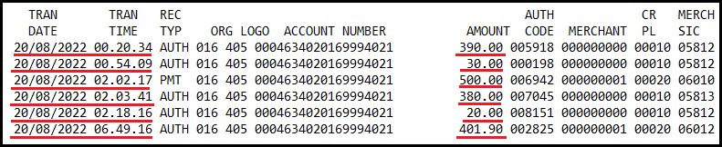

- Consumos a través del aplicativo Yape: Total: S/ 330.00

- Consumos en cuenta de ahorros del BCP: Total: S/ 3,002.80

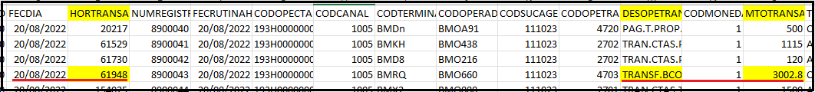

- Consumos en cuenta de ahorros dólares: Total: USD$ 641.39

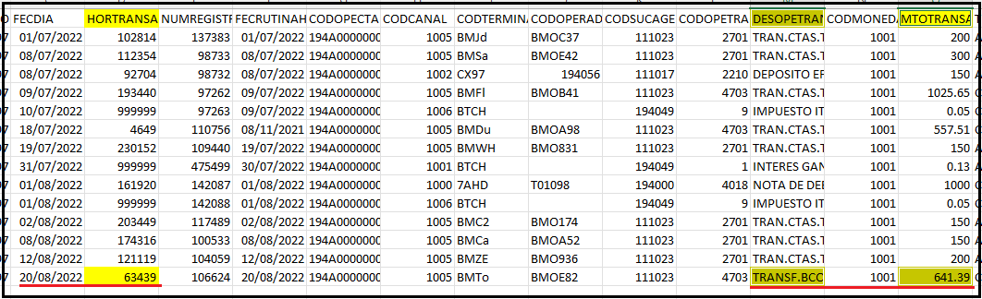

En ese sentido, se verifica que los consumos no reconocidos iniciaron desde la 12:20:34 am del día 20 de agosto del 2022 (en la tarjeta de crédito del BCP) hasta las 06:34:39 am del mismo 20 de agosto del 2022 (en la cuenta de ahorros en dólares del BCP).

Por lo tanto, todos los consumos ocurridos después de las 02:30 am del día 20 de agosto del 2022 configuran riesgos no cubiertos.

ATENDIENDO AL ANÁLISIS EXPUESTO, ESTE ÓRGANO RESOLUTIVO UNIPERSONAL ESTIMA QUE LA ATENCIÓN PARCIAL DE COBERTURA COMUNICADA EN SU OPORTUNIDAD POR ...................................... ES LEGÍTIMO, ENCONTRÁNDOSE SUSTENTADO EN QUE LAS COBERTURAS POR ROBO TENDRÁN UN MÁXIMO 4 HORAS DE OCURRIDO EL SINIESTRO.

RESUELVE:

Declarar INFUNDADA la reclamación interpuesta por ..................................................................... contra ...................................... correspondiente al SEGURO DE PROTECCIÓN DE TARJETA - PÓLIZA ................, quedando a salvo el derecho de la reclamante para recurrir ante las instancias que consideren pertinentes.
Lima, 17 de febrero de 2023
La Secretaría Técnica certifica que la presente resolución, al haber sido emitida por el Órgano Resolutivo Unipersonal, cuenta con el voto del vocal cuyo nombre figura al final del presente documento.

Rolando Eyzaguirre Maccan – Vocal

